莆田市市场监督管理局
行政处罚决定书
莆市监处罚〔2024〕07230003号
当事人：莆田市城厢区健福欣生鲜超市
统一社会信用代码：92350302MAC18W465A
经营场所：福建省莆田市城厢区霞林街道南园西路1598号幸福家园4号楼101室
经营者：张文洪
联系电话：
2024年7月15日，本局执法人员根据莆田市城厢区市场监管局霞林市场监管所现场移交的案件线索，依法对位于福建省霞林街道南园西路1598号幸福家园4号楼101室的当事人莆田市城厢区健福欣生鲜超市进行现场检查，发现当事人的货柜上摆放着用于销售的两包麻辣海带丝（生产日期2023年03月29日，保质期15个月）。当事人涉嫌违反了《中华人民共和国食品安全法》的相关规定，依据《市场监督管理行政处罚程序规定》第十八、十九条的规定，经局领导批准，本局于当日立案调查。
经查明，当事人于2023年05月11日以每袋2.5元的价格从莆田市涵江区鲜客食品商行购进 “麻辣海带丝”20包（生产日期2023年3月29日，净含量81克，保质期15个月），总金额50元；过期前以每包3元的价格对外售出18包,过期后尚未售出，剩余过期的2包于2024年7月15日被本局查扣。综上，当事人经营超过保质期食品货值金额共计6元。
另查明，当事人2024年9月19日从晋江市池店镇魏长安蔬菜店以每公斤14元的价格购进5公斤的上述不合格批次的螺丝椒，采购价共计70元；以每公斤23元的价格购进5公斤的上述不合格批次的荷兰豆，采购价共计115元。截止当事人收到检查报告时，当事人已经分别售出上述批次螺丝椒4.37公斤，销售总价87.20元，平均每公斤售价19.95元；售出上述批次荷兰豆4.33公斤，销售总价145.50元，平均每公斤售价33.6元。剩余未售出的0.63公斤螺丝椒及0.67公斤荷兰豆于2024年9月20日晚销毁。当事人在采购上述不合格螺丝椒、荷兰豆时履行了进货查验义务，能够提供供货商的营业执照、供货凭证及检测报告等材料。且经晋江市市场监管局协查，当事人购进的上述不合格螺丝椒、荷兰豆系由晋江市池店镇魏长安蔬菜店提供。综上，当事人经营不合格食品违法经营额共计267.75元，违法所得47.8元。
以上事实有以下主要证据证明：
现场检查笔录2份、现场照片4张、询问笔录2份、“麻辣海带丝”销售记录1份、不合格食品供货商的营业执照、供货凭证及检测报告及不合格食品的进货、销售台账、当事人营业执照和经营者及受委托人身份证复印件各1份、晋江市市场监管局复函1份、食品抽检不合格项目专家组评估认定1份等
本局于2025年1月4日向当事人依法送达了《莆田市市场监督管理局行政处罚告知书》（莆市监罚告〔2024〕07230003号），告知当事人拟作出行政处罚的事实、理由、依据、处罚内容及其依法享有陈述、申辩的权利。当事人在收到本通知之日起五个工作日内，没有向本局提出陈述、申辩要求，本局视为当事人放弃此权利。
本局认为，当事人销售超过保质期的预包装食品行为，违反了《中华人民共和国食品安全法》第三十四条第（十）项的规定，属于经营超过保质期食品的违法行为。
当事人经营不合格螺丝椒、荷兰豆的行为，违反了《中华人民共和国食品安全法》第三十四条第（二）项的规定，属于经营农药残留含量超过食品安全标准限量的食品的违法行为。
鉴于当事人能配合市场监管部门调查，如实陈述违法事实并主动提供证据材料；并非主观故意且未造成实际危害后果，履行了索证索票义务；未发生食品安全事故或未发生食源性疾病；不属于专供婴幼儿和其他特定人群的主辅食品，具备减轻处罚的情形，本局予以减轻处罚。
鉴于当事人有证据证明或者根据常识判断，不符合食品安全标准的事项并非由食品、食用农产品经营者所致；有充分证据证明其不知道所采购的食品或食用农产品不符合食品安全标准，并能如实说明其进货来源的；已依法履行进货查验或食品安全信息追溯等义务；不合格项目不属于农业农村部《禁限用农药名录》和第250号公告《食品动物中禁止使用的药品及其他化合物清单》中规定的禁用农兽药；未发生食品安全事故或未发生食源性疾病,本局对你经营不合格农产品不予以行政处罚。
依据《中华人民共和国行政处罚法》第二十八条、三十二条、三十三条，《中华人民共和国食品安全法》第一百二十四条第一款第（五）项及《中华人民共和国食品安全法》第一百三十六条的规定，本局对当事人责令改正违法行为并决定对当事人作如下行政处罚：
1.没收超过保质期的2包麻辣海带丝，并处罚款人民币6501.2元，上缴国库。
2.当事人采购不符合食品安全标准的螺丝椒、荷兰豆的行为不予行政处罚，并对当事人进行教育：要求当事人加强食品安全法等相关法律法规的学习。
本处罚决定书自送达之日起生效，当事人应当自收到本处罚决定书之日起十五日内，凭“福建省非税收入缴款通知书”通过以下两种方式如数缴纳罚款：1.通过缴款通知书中指定的银行柜台、手银、网银等办理；2.通过微信或支付宝扫一扫“福建省非税收入收缴‘云缴费'二维码”进行缴费。到期不缴纳罚款的，依据《中华人民共和国行政处罚法》第七十二条第一项第（一）项的规定，每日按罚款数额的百分之三加处罚款。
如不服本行政处罚决定，可在接到本处罚决定书之日起六十日内向莆田市人民政府申请行政复议，也可以在收到本处罚决定书之日起六个月内依法向莆田市荔城区人民法院提起诉讼。但在复议、诉讼期间，行政处罚不停止执行。
逾期不申请行政复议或者不向人民法院起诉，又不履行处罚决定的，本机关将申请人民法院强制执行。
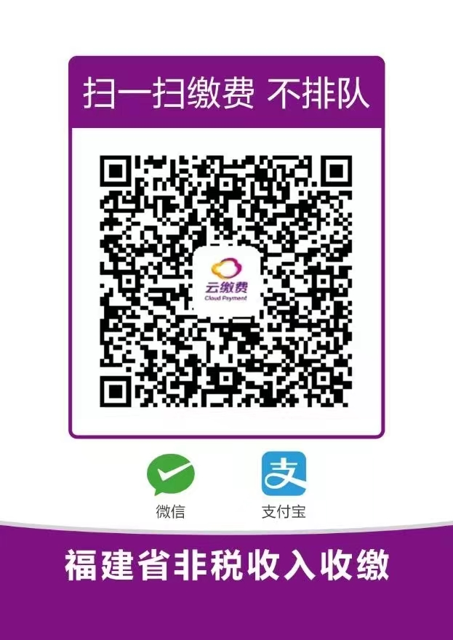

附：“云缴费”二维码

莆田市市场监督管理局
二〇二五年一月二十六日

